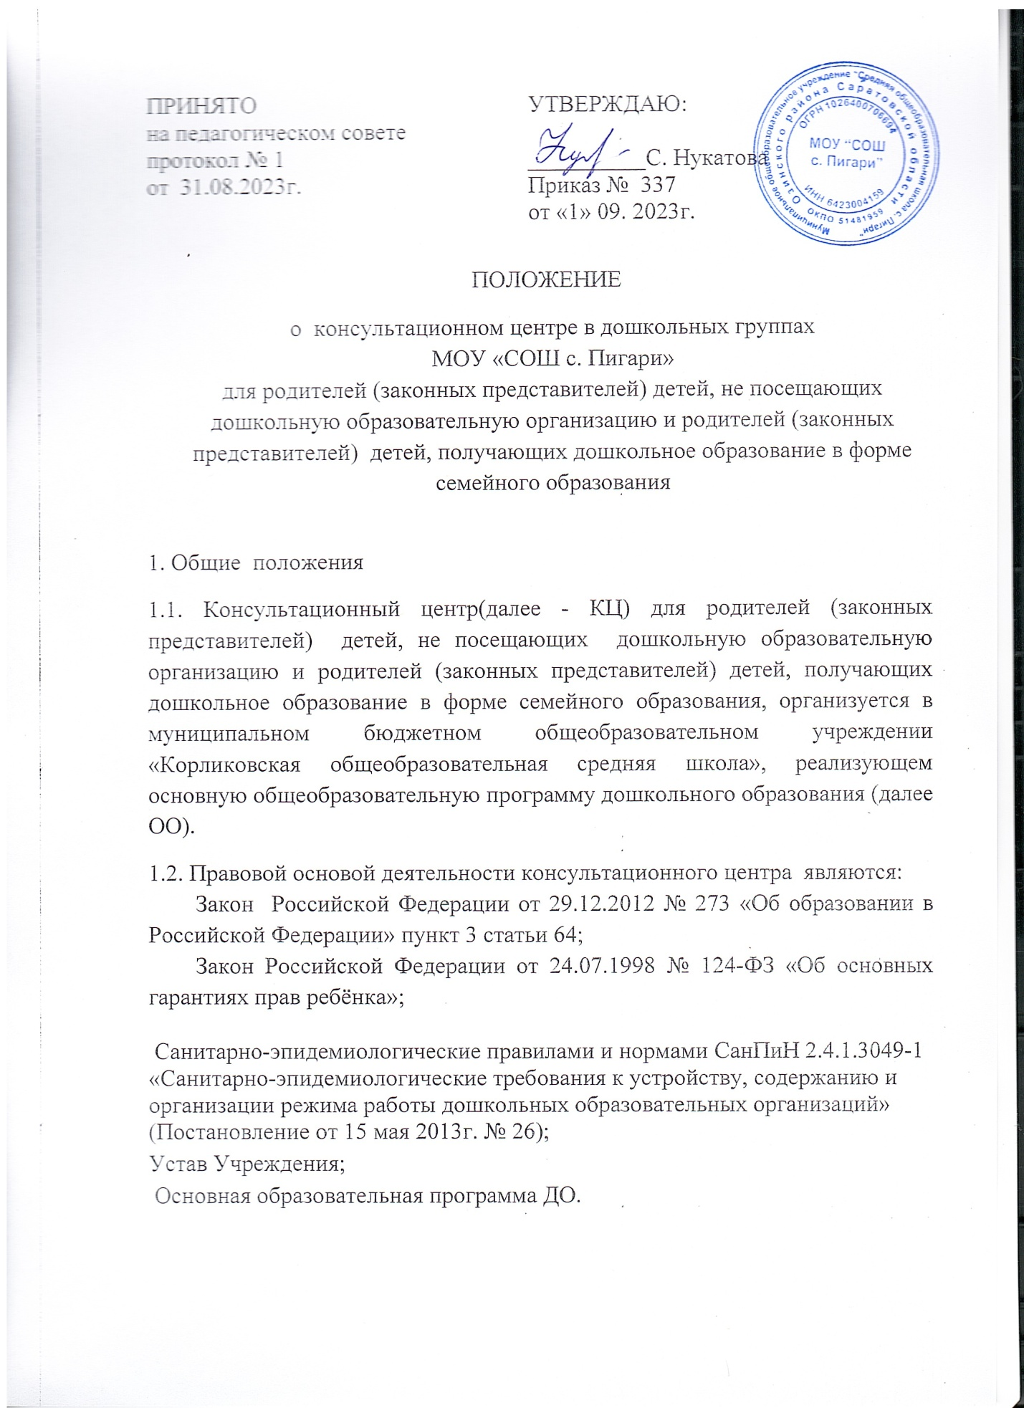

|  |  |
| --- | --- |
| ПРИНЯТО  на педагогическом совете  протокол № 1  от 31.08.2023г. | УТВЕРЖДАЮ:    __________С. Нукатова  Приказ № 337  от «1» 09. 2023г. |

ПОЛОЖЕНИЕ

о  консультационном центре в дошкольных группах

МОУ «СОШ с. Пигари»

для родителей (законных представителей) детей, не посещающих дошкольную образовательную организацию и родителей (законных представителей) детей, получающих дошкольное образование в форме семейного образования

1. Общие положения

1.1. Консультационный центр(далее - КЦ) для родителей (законных представителей) детей, не посещающих дошкольную образовательную организацию и родителей (законных представителей) детей, получающих дошкольное образование в форме семейного образования, организуется в муниципальном бюджетном общеобразовательном учреждении «Корликовская общеобразовательная средняя школа», реализующем основную общеобразовательную программу дошкольного образования (далее ОО).

1.2. Правовой основой деятельности консультационного центра являются:

Закон Российской Федерации от 29.12.2012 № 273 «Об образовании в Российской Федерации» пункт 3 статьи 64;

Закон Российской Федерации от 24.07.1998 № 124-ФЗ «Об основных гарантиях прав ребёнка»;

Санитарно-эпидемиологические правилами и нормами СанПиН 2.4.1.3049-1 «Санитарно-эпидемиологические требования к устройству, содержанию и организации режима работы дошкольных образовательных организаций» (Постановление от 15 мая 2013г. № 26);

Устав Учреждения;

Основная образовательная программа ДО.

1.3. КЦ в учреждении создается для родителей (законных представителей), обеспечивающих получение детьми дошкольного образования в форме семейного образования от 2 месяцев до 7 лет.

2. Организация деятельности консультационного центра

2.1. Целью деятельности консультационного центра является обеспечение доступности дошкольного образования, единства и преемственности семейного и общественного воспитания, повышение педагогической компетентности родителей (законных представителей), обеспечивающих получение детьми дошкольного образования в форме семейного образования, содействие социализации детей-инвалидов, детей с ограниченными возможностями здоровья.

2.2. Основными задачами КЦ являются:

консультирование родителей (законных представителей) по вопросам воспитания, обучения и развития детей;

оказание содействие в социализации детей дошкольного возраста, не посещающих образовательные учреждения;

проведение комплексной профилактики различных отклонений в физическом, психическом и социальном развитии детей дошкольного возраста, не посещающих образовательные учреждения;

обеспечение психолого-педагогического сопровождения детей с ограниченными возможностями здоровья.

2.2. КЦ ОО открывается приказом управления образования администрации района.

2.3. Деятельность КЦ ОО осуществляется в помещениях ОО, отвечающих санитарно – гигиеническим требованиям и пожарной безопасности.

2.4. Методическая, психолого-педагогическая, диагностическая и консультационная помощь осуществляется бесплатно.

2.5. Для обеспечения деятельности консультационного центра ведётся следующая документация:

Положение о консультационном центре для родителей (законных представителей) воспитанников и детей, не посещающих ДОО и родителей (законных представителей) детей, получающих дошкольное образование в форме семейного образования;

приказ об открытии консультационного центра;

годовой план работы консультационного центра;

журнал регистрации консультаций специалистов ОО;

график работы консультационного центра специалистов ОО.

2.6. Общее руководство и контроль работой консультационного центра осуществляет старший воспитатель.

2.7. Организация методической, психолого – педагогической, диагностической и консультационной помощи родителям (законным представителям) воспитанников, детям, не посещающим дошкольные группы и родителей (законных представителей) детей, получающих дошкольное образование в форме семейного образования, в консультационном центре строится на основе интеграции деятельности специалистов ОО. Консультирование родителей (законных представителей) воспитанников может проводиться одним или несколькими специалистами одновременно.Оказание помощиродителям (законным представителям) воспитанников, детям, не посещающим ОО и родителей (законных представителей) детей, получающих дошкольное образование в форме семейного образования, осуществляют педагогические работники по направлениям деятельности: воспитатель, музыкальный руководитель, старший воспитатель.

2.8.Специалистами ДОО консультационного центра ведется «Журнал регистрации консультаций специалистов ДОО ».

2.9.Специалисты ОО осуществляют: диагностику, дают рекомендации, консультации.

2.10. Помощь оказывается родителям (законным представителям) в следующих формах:

Методическо-просветительская (консультации, сообщения, круглый стол, семинары и т.д.);

психолого – педагогическая (консультирование, беседы, игротренинги, мастер-классы, рекомендации по проведению коррекционно-развивающих занятий с ребенком);

диагностико – психологическая (беседы, анкетирование).

2.11.Помощь родителям (законным представителям) в ОО предоставляется по:

письменному заявлению одного из родителей (законных представителей);

телефонному обращению одного из родителей (законных представителей);

личному обращению одного из родителей (законных представителей).

2.12. В письменном заявлении одного из родителей (законных представителей) указываются:

Наименование организации или должностного лица, которому оно адресовано;

существо вопросов;

фамилия, имя, отчество родителя (законного представителя), его почтовый адрес, контактный телефон;

фамилия, имя, отчество, дата рождения ребенка;

личная подпись родителя (законного представителя).

На письменное заявление, не содержащее сведений о лице, направившем его (не указаны фамилия, имя, отчество и почтовый адрес), ответ не дается.

Письменное заявление подлежит регистрации в «Журнале регистрации консультаций специалистов ОО » в день его поступления и должно быть рассмотрено и дан ответ в течение 10 календарных дней со дня его регистрации.

2.13. Помощь, оказывается, по телефону, в случае если на ее оказание требуется не более 15 минут. При обращении, требующем более длительного времени на ответ назначается время и место личного приема для оказания помощи.

2.14.Для получения помощи посредством личного обращения родитель (законный представитель) должен иметь при себе документ, удостоверяющий личность.

При личном обращении проводится беседа, в ходе которой определяется вид помощи, необходимый ребенку и (или) родителю (законному представителю), назначается время и место ее оказания.